Распространение и обобщение собственного педагогического опыта

«Использование мнемотехники в развитии речи младших дошкольников»

Статью подготовила:
Абушаева Кямиля Камильевна,
воспитатель МБДОУ д/с №15 «Ручеёк»
г. Петровска, Саратовской области

г. Петровск, 2016г.
Актуальность изучения проблемы развития речи обусловлена тем, что в деятельности людей нет такой области, где не употреблялась бы речь, она нужна везде, но особенно – на этапе обучения.
При помощи общения человек легко и незаметно для себя входит в окружающий его мир, может выразить свои мысли, желания, требования.
Речь современного человека должна быть связной, грамотной, корректной, культурной, ясно изложенной, точной, последовательной и информативной.
Но на этапе дошкольного детства у детей отмечается:
- Бедная монологическая речь. Недостаточный словарный запас и как следствие – проблема в составлении описательного или сюжетного рассказа на предложенную тему, в пересказывании текста.
- Бедная диалогическая речь. Отсутствие возможности грамотно и доступно сформулировать вопрос, построить ответ.
Неполноценное речевое развитие накладывает отпечаток на формирование неречевых психических процессов (недостаточное устойчивое внимание, слабая продуктивность запоминания и т.д.).
Еще К.Д. Ушинский в своих работах указывал, что главная цель в развитии речи научить ребенка правильно выражать свои мысли, развивать его мыслительные способности. Необходимо приучать детей самостоятельно приобретать знания об окружающих предметах, формировать у них способность к наблюдению. В связи с этим рекомендовал использовать различные методы развития речи и мышления, среди них наблюдение, рассматривание картинок и рассказы по ним. Этого мнения придерживались такие великие педагоги как С. Л. Рубинштейн, А. М. Леушина, Д. Б. Эльконин. Они считали, что одним из факторов, облегчающих процесс становления речи, является наглядность.
Учитывая, что в настоящее время дети перенасыщены информацией, необходимо, чтобы процесс обучения был для них интересным, занимательным, развивающим.
Кроме того, решение этих задач от нас требуют нормативные документы, регулирующие деятельность педагогов ДОУ:
- Федеральный закон «Об образовании в Российской Федерации» от 29.12.2012 № 273-ФЗ (Ст. 48, 64);
- «Федеральный государственный образовательный стандарт дошкольного образования» от 17 октября 2013г. №1155. (Ст.2.6., Ст. 2.7., Ст. 4.6.);
- Профессиональный стандарт педагога ДОУ.
Взяв за основу мнение великих педагогов, опираясь на требования современных нормативных документов, регулирующих деятельность педагогов ДОУ, я начала искать эффективные методы развития речи младших дошкольников.
Просматривая в очередной раз интернет-ресурсы, я заглянула на сайт для логопедов и родителей «Болтунишка» http://www.boltun-spb.ru/. Обратила внимание на описание приема мнемотехники. В литературе можно встретить и другие названия этого приема: прием знаковой символики, знаковой аналогии, символической аналогии, карточки – символы. По сути дела, это названия одного и того же приема.
Мнемотехника - это система различных приемов, облегчающих запоминание и увеличивающих объем памяти путем образования дополнительных ассоциаций, сохранение и воспроизведение информации, знаний об особенностях объектов природы, об окружающем мире, эффективное запоминание структуры рассказа, организация учебного процесса в виде игры, и, конечно, развитие речи. Использование мнемотехники в настоящее время становится актуальным, так как помогает развивать ассоциативное мышление, зрительную и слуховую память, зрительное и слуховое внимание, воображение.
Особое место в работе с детьми занимает использование в качестве дидактического материала мнемоквадраты в виде отдельной карточки с изображением предмета, действия или другого символа; мнемодорожки - последовательное изображение нескольких квадратов и мнемотаблицы - схемы, состоящие из нескольких квадратов, в которые заложена определенная информация.
Для младших дошкольников целесообразно использовать дидактический материал в цветном формате, так как у детей остаются в памяти отдельные образы: лиса – рыжая, мышка серая, елочка зеленая и т. д.
В соответствии с принципом доступности и посильности, дидактический материал использую от простого к сложному (мнемоквадраты, мнемодорожки, мнемотаблицы).
Работая в первой младшей группе, я включала в работу с детьми простейшие мнемоквадраты (тематические картинки): посуда, животные, игрушки, одежда, овощи, фрукты, мебель и т. д., благодаря чему дети усвоили информацию о том, что каждый предмет имеет название, научились удерживать внимание для рассматривания на отдельных игрушках, предметах, называть, сравнивать их. Например: «Это яблоко, оно большое (маленькое), круглой формы, красного цвета. Яблоко – это фрукт и т.д.



По мере усвоения материала, я внедряла в работу мнемодорожки, на которых представлены схематически, в цветном виде, изображения стихов, сказок, особенности времен года и т. д. Мнемодорожка несёт познавательную информацию, но в небольшом количестве, что очень важно на первых порах.
Начальный этап работы с мнемодорожками это рассматривание квадратов – картинок, составных частей будущей мнемодорожки. Например,
- Кто это? (Мышка).
- Где живёт мышка? (В норке).
- Любимое лакомство мышки? (Сыр) и т.д.

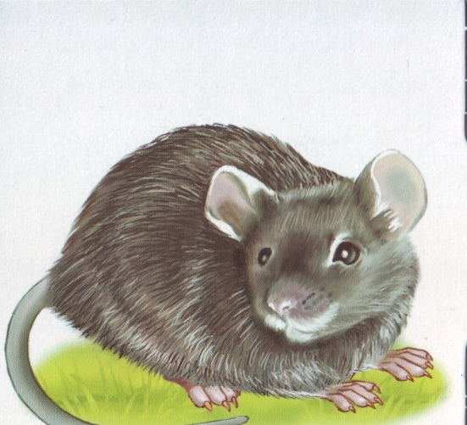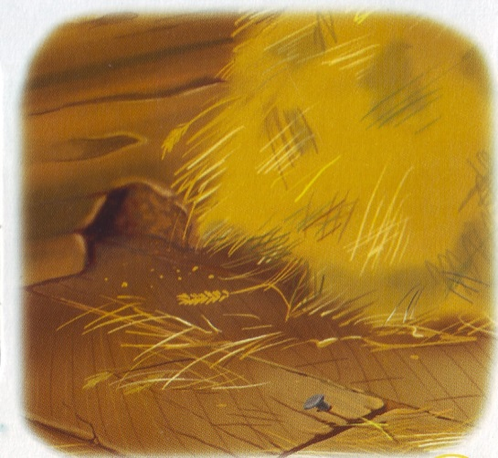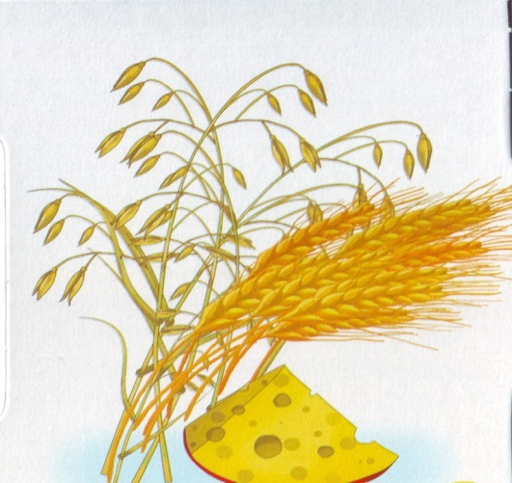

Затем, эти картинки соединяются в единое целое. В результате получается мнемодорожка, которую в дальнейшем можно с успехом использовать для речевого развития детей при составлении небольших тематических рассказов, заучивания коротких стихов.
Учитывая дифференцированный подход, в работе с детьми второй младшей группы я использовала и мнемотаблицы для пересказывания знакомых сказок, для заучивания потешек и стихотворений.

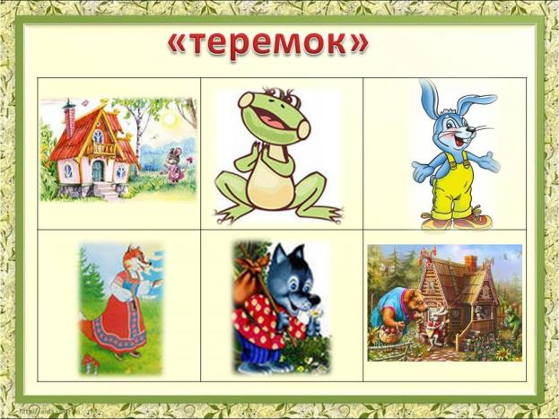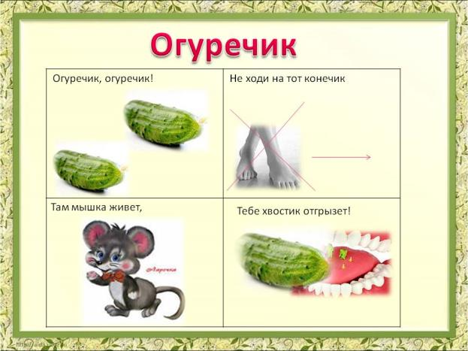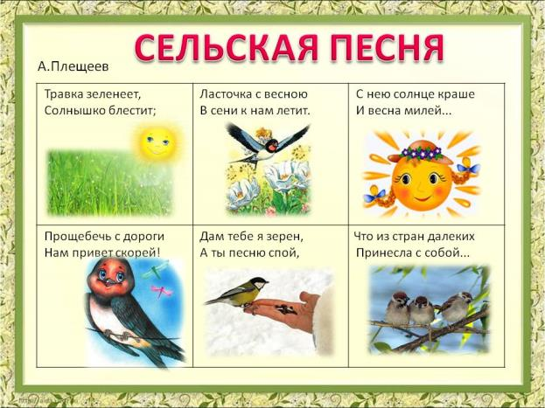

В средней группе у детей уже накоплен основной словарный запас и работать с мнемотаблицами в этом возрасте гораздо легче.
Работа с мнемотаблицами состоит из трёх этапов:
- Рассматривание таблицы и разбор того, что на ней изображено.
- Осуществляется перекодирование информации, т.е. преобразование из абстрактных символов в образы.
- После перекодирования осуществляется пересказ сказки или рассказ по заданной теме. В младших группах с помощью воспитателя, в старших – дети должны уметь самостоятельно.
В средней группе мнемотаблицы использую для:
- Составления описательных рассказов:
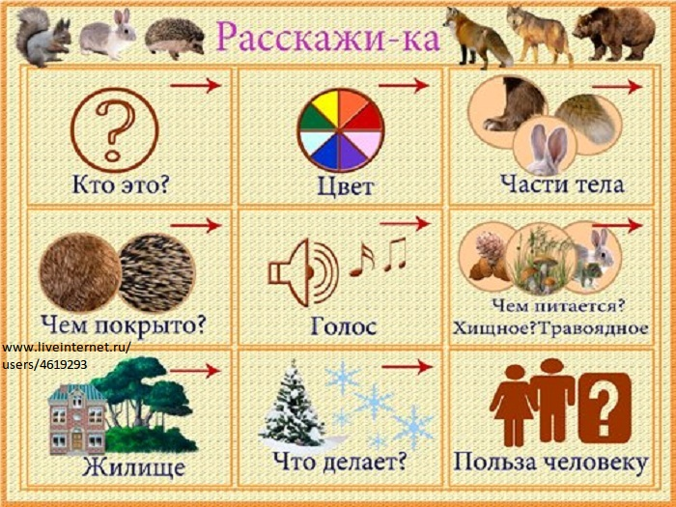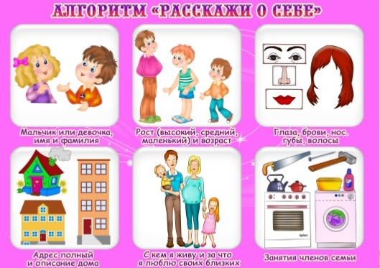

- Отгадывания загадок:
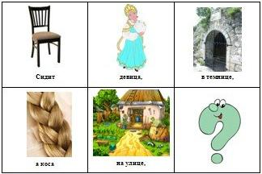

- Проговаривания скороговорок, заучивания потешек:

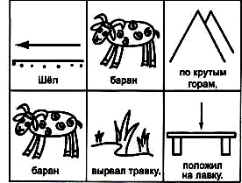

Использовать прием «Мнемотехника» можно не только в речевом развитии детей, так и в других направлениях развития (познавательное, социально-коммуникативное, художественно-эстетическое и физическое). Например, схема одевания на прогулку в приемной, схема правильного порядка мытья рук в умывальной комнате помогают легко воспроизводить полученную информацию и запомнить ее.

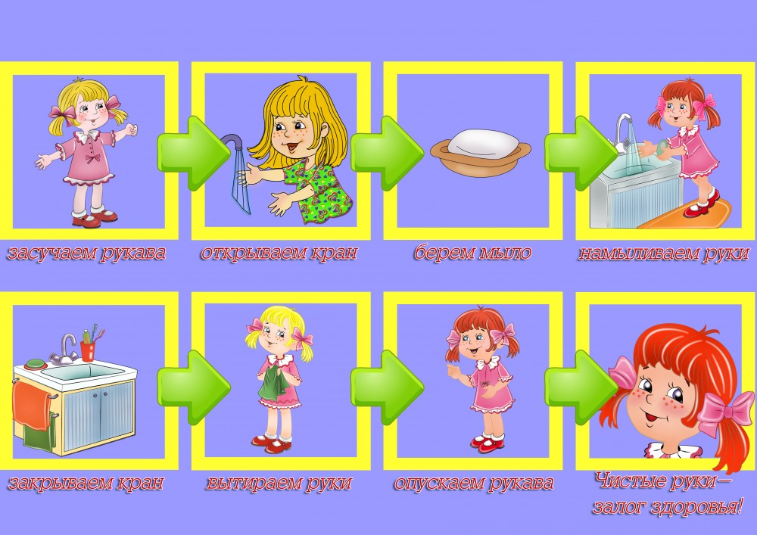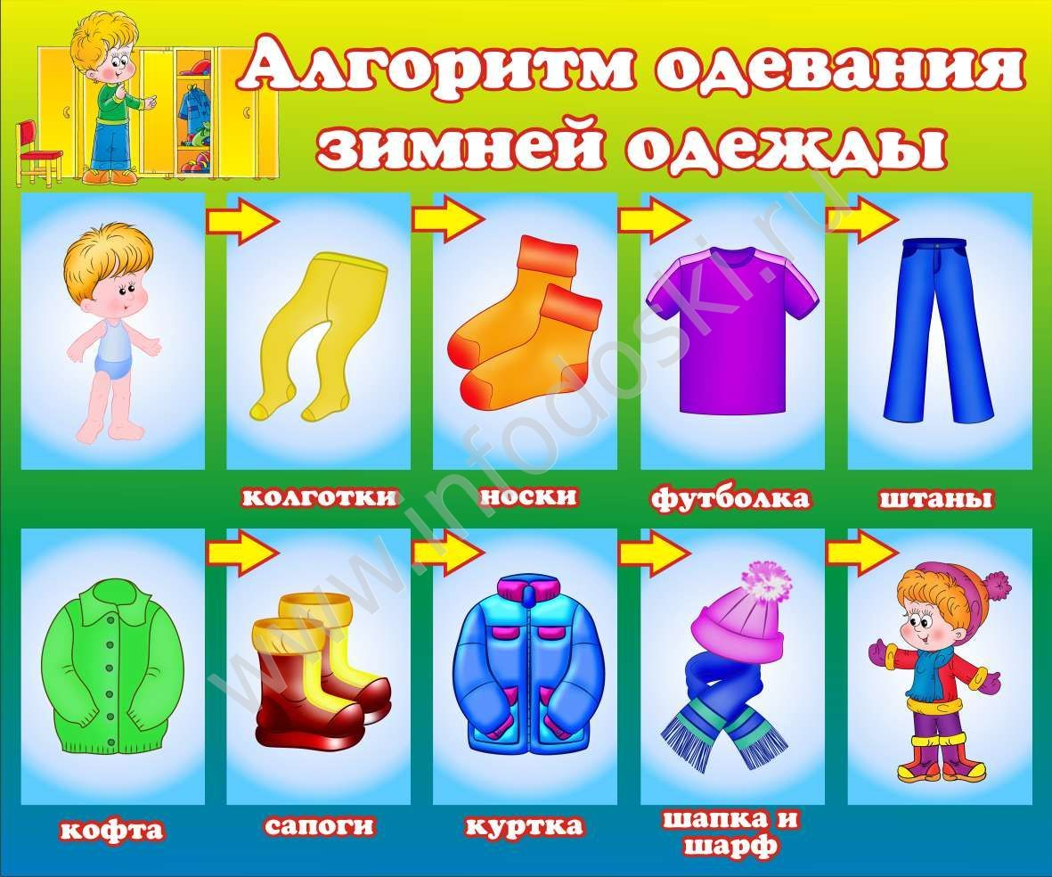

Хочется добавить, что мнемотехника действует эффективнее на развитие речи в целом в сочетании с различными упражнениями, такими, как, артикуляционная гимнастика, упражнения для речевого дыхания, упражнения для верхних дыхательных путей, упражнения на развитие мелкой моторики и др. Движения организма и речевая моторика имеют единые механизмы, поэтому все эти вышеуказанные упражнения просто необходимы для занятий с ребенком.
Вся работа в данном направлении проходит в тесном сотрудничестве с родителями. Так, в 2014-2015 учебном году было проведено родительское собрание на тему «Роль семьи в преодолении дефектов речи малышей».
На первом собрании для родителей 2 младшей группы был поднят вопрос о том, как использовать прием «Мнемотехника» в развитии речи детей, я дала консультацию о том, как работать с мнемотаблицами в домашних условиях.
Предоставленный родителям теоретический и практический материал по данной теме способствует плодотворной работе в данном направлении.
В результате проделанной работы можно сказать, что наши дети уже в младшем дошкольном возрасте могут ставить перед собой цель запомнить новую информацию, стараются излагать тексты связно, последовательно, полно, без искажения, пропусков и повторений. Совершенствуется умение детей эмоционально, с различными интонациями передавать диалоги действующих лиц, использовать в пересказах смысловые ударения, паузы, определенные художественные средства, характерные для сказок. Повышается самостоятельность детей.
Конечно, уже сейчас видны результаты, но все же, эта работа – на перспективу, так как связная речь детей в младшем дошкольном возрасте только начинает развиваться.
Закончить свое выступление хочу словами К.Д. Ушинского, который писал: «Учите ребенка каким-нибудь неизвестным ему пяти словам – он будет долго и напрасно мучиться, но свяжите двадцать таких слов с картинками, и он их усвоит налету».

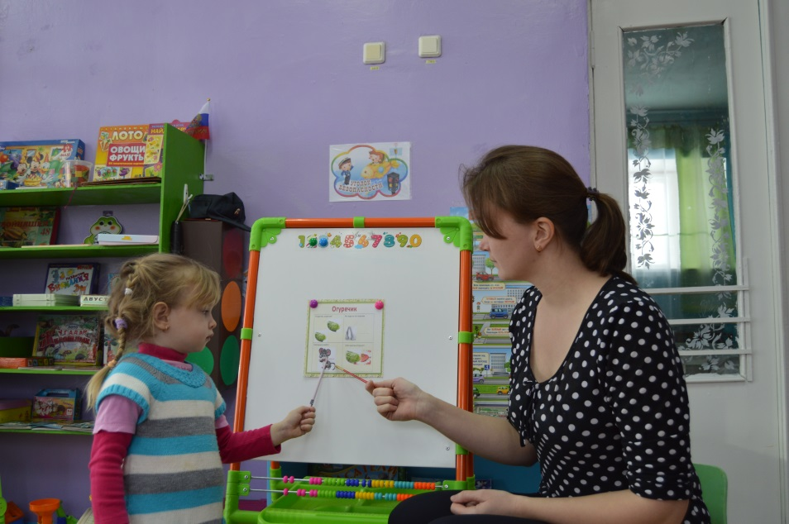

Список библиографической литературы

1. Алексеева М. М., Яшина В. И. Методика развития речи и обучения родному языку дошкольников. Учебное пособие. - Москва: Академия, 2009, 192 с.
2. Белоусова Л. Е. Веселые встречи: Конспекты занятий по развитию речи с использованием элементов мнемотехники: Методическое пособие для воспитателей детских дошкольных учреждений. – Издательство: Детство-Пресс, 2003. – 128 с.
3. Большева Т. В. Учимся по сказке. Развитие речи и мышления дошкольников с помощью мнемотехники. – Издательство: Детство-Пресс, 2005. – 96 с.
4. Выготский Л. С. Мышление и речь. Издательство: Аст, 2008. – 668 с.
5. Полянская Т. Б. Использование метода мнемотехники в обучении рассказыванию детей дошкольного возраста. ООО «ИЗДАТЕЛЬСТВО «ДЕТСТВО-ПРЕСС», 2009
6. Ткаченко Т. А. Формирование и развитие связной речи ООО «Издательство ГНОМ и Д», 2001.
7. Ушакова О. С., Сохин Ф. А. Занятия по развитию речи в детском саду М.: Просвещение, 1993.

